**Инструкция по оформлению заявления**

Уточнить количество мест в загородных лагерях по категориям и количество поданных заявлений в режиме реального времени - на портале**detsad.cit73.ru**, вкладка «Мониторинг свободных мест в ДОЛ»

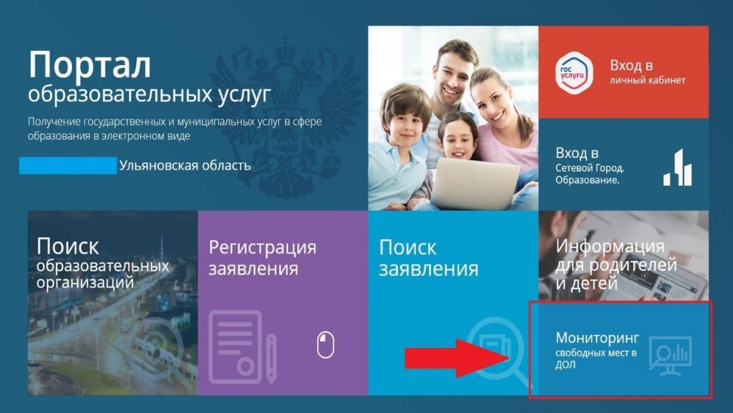

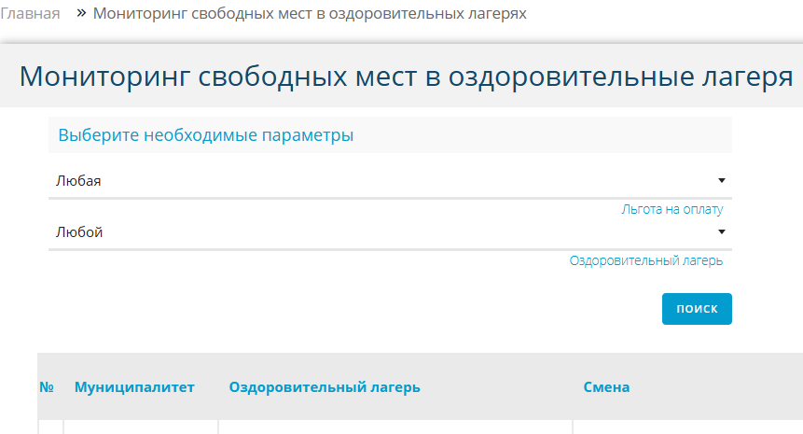

Необходимо выбрать нужную категорию:

дети участников СВО и дети погибших участников СВО

- дети из многодетных семей

- дети из малоимущих семей

- дети-инвалиды

- дети с ограниченными возможностями здоровья

- дети-сироты и дети, оставшиеся без попечения родителей

И нажать клавишу «поиск». Появятся смены и места в загородных лагерях.

Перейти на порталГосуслуги, раздел «Образование.Дети», «Организация отдыха детей в каникулярное время»:

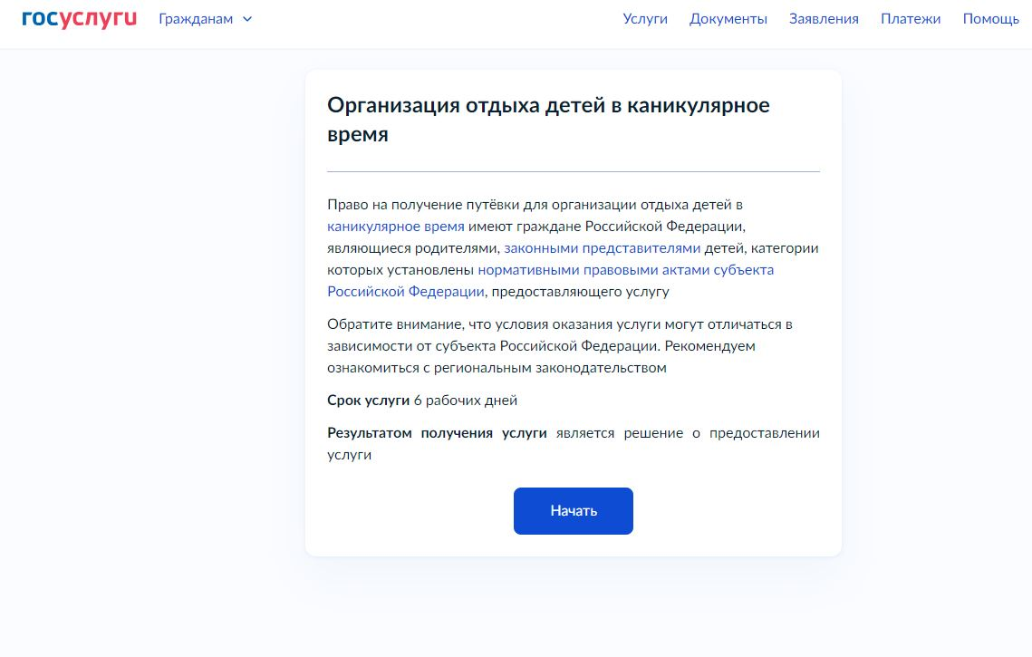

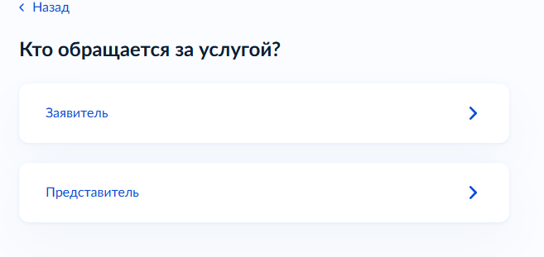

Заполняются все необходимые поля с данными заявителя и ребенка.

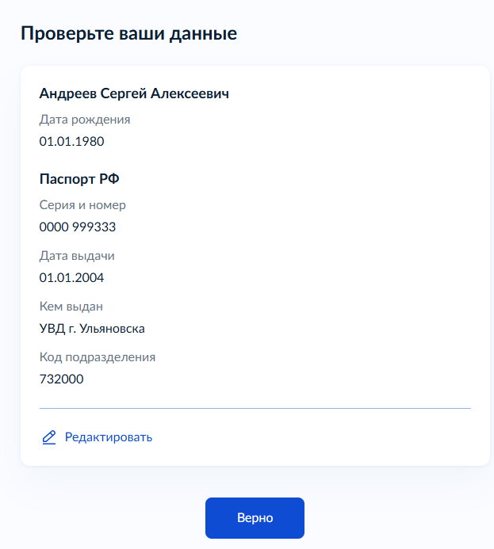

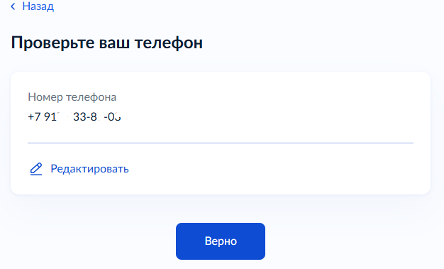

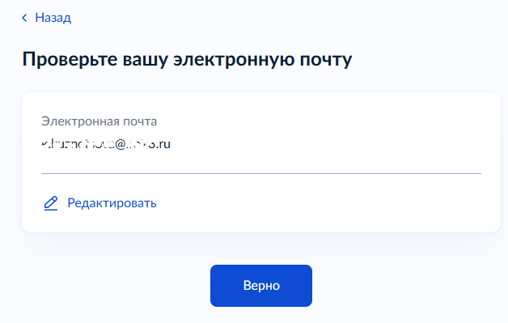

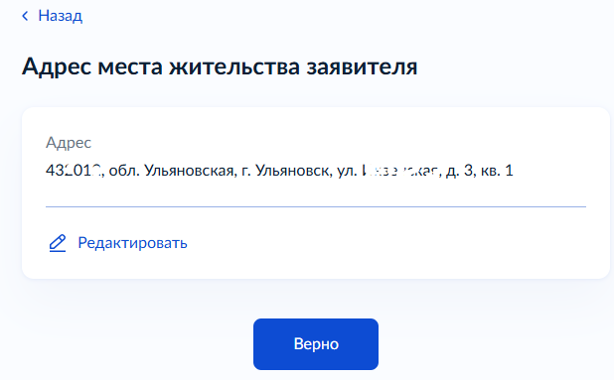

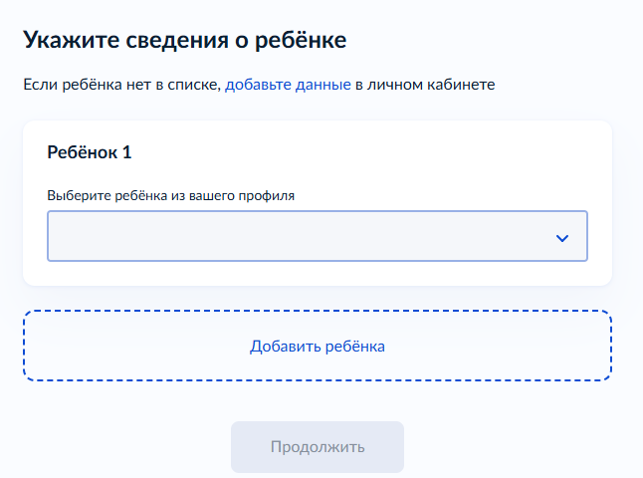

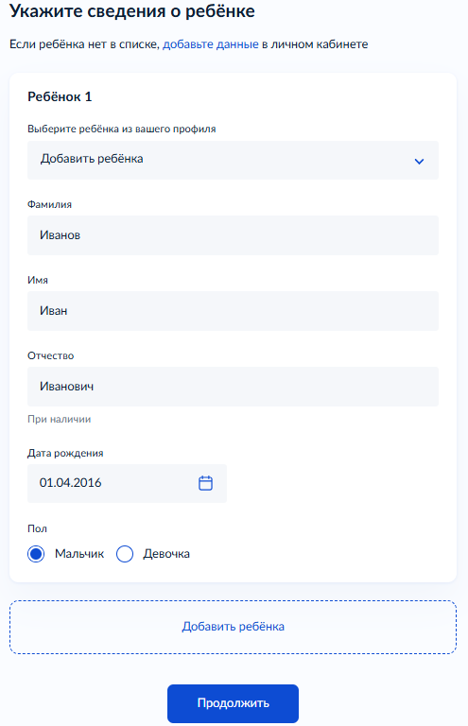

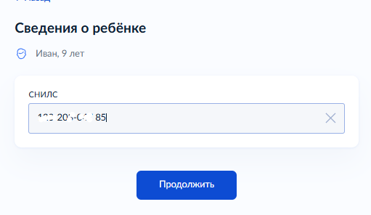

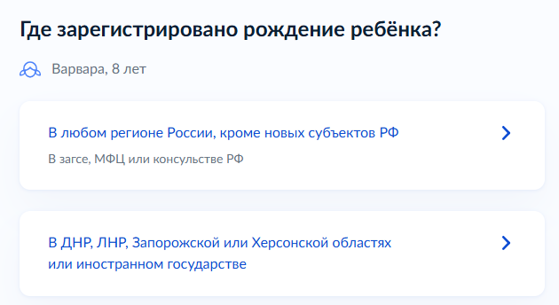

**Обратите внимание!** На шаге «Укажите реквизиты записи акта о рождении»

необходимо внести из свидетельства о рождении ребенка следующие данные:

- дата составления **записи акта о рождении**

- **номер записи акта о рождении**

- место государственной регистрации (каким органом зарегистрирована запись)

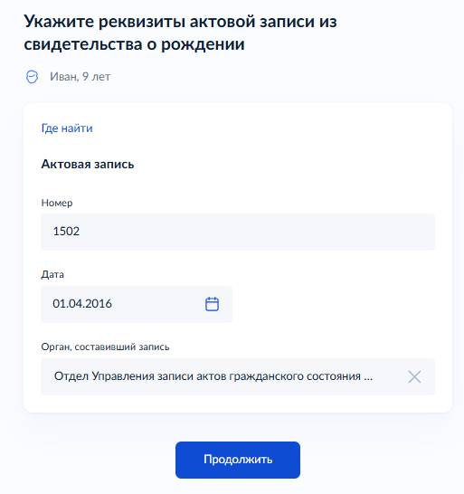

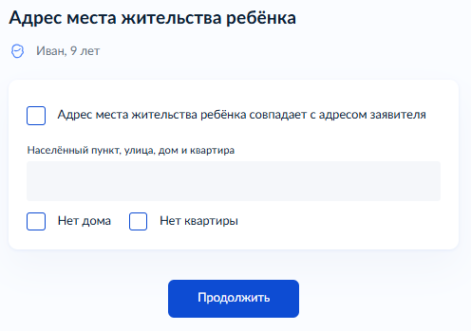

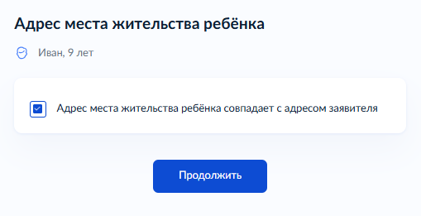

Если адрес не совпадает, укажите адрес выбрав из выпадающего списка

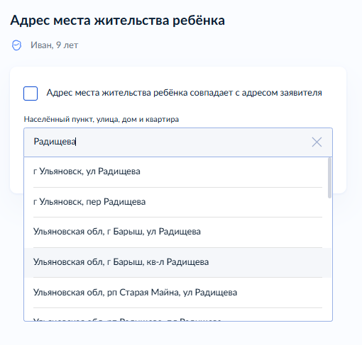

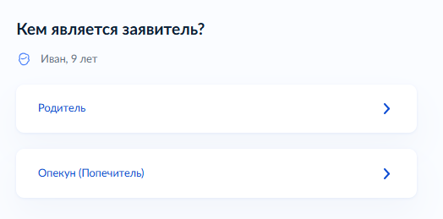

Если подает заявление родитель выбираем «Родитель». Если подает опекун, выбираем «Опекун (Попечитель)»

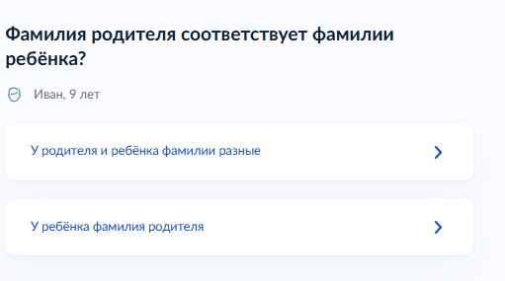

Если у родителя и ребёнка фамилии разные указываем документ.

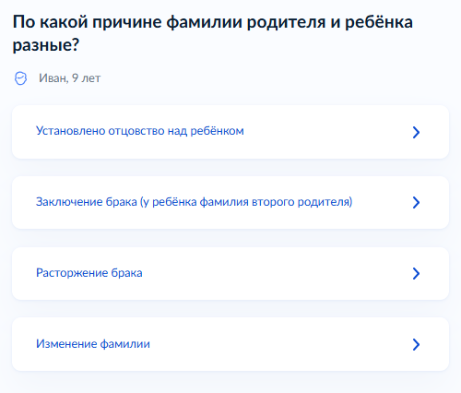

Далее выбираем категорию

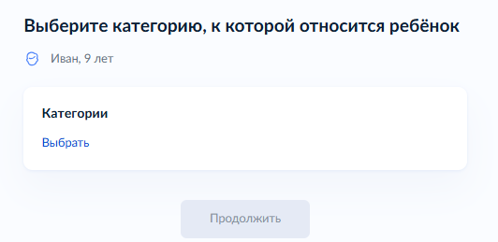

После заполнения всех необходимых полей с персональными данными необходимо выбрать категорию, к которой относится ребенок:

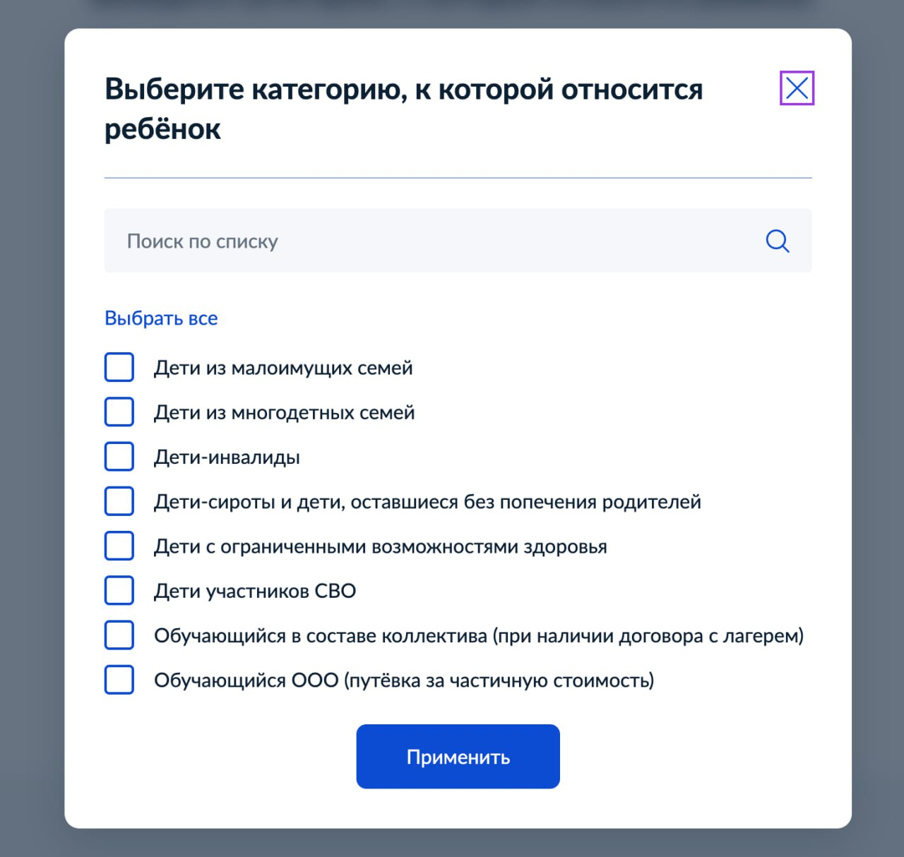

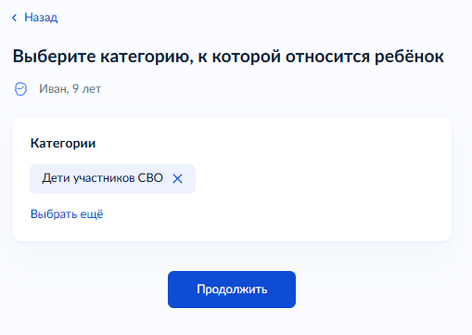

На следующем шаге - выбрать наименование желаемого лагеря   
**(с пометкой Бесплатно),** при этом отобразятся периоды отдыха, доступные по бесплатным путевкам.

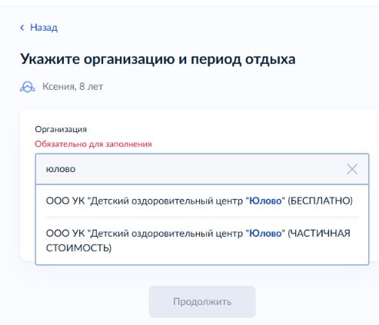

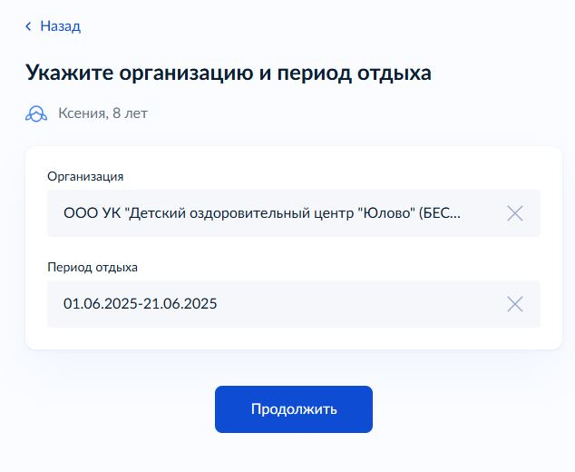

Далее выбрать подразделение, в которое планируете сдать документы после регистрации заявления, ориентируясь на муниципалитет, в котором проживаете.

Жителям города Ульяновска необходимо выбрать «Областное государственное казенное учреждение «Управление обеспечения деятельности в сфере образования «Центр Лето».

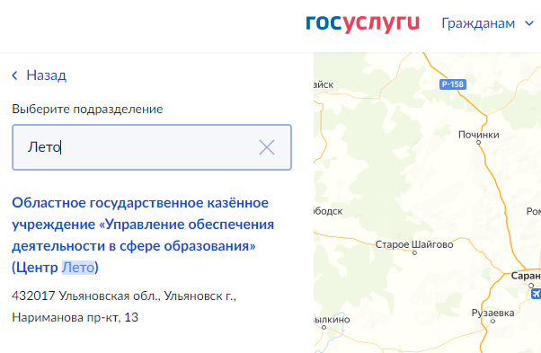

Нажмите кнопку **«Отправить заявление».**Уведомления с комментариями о дальнейших действиях поступят в личный кабинет на портале Госуслуги.

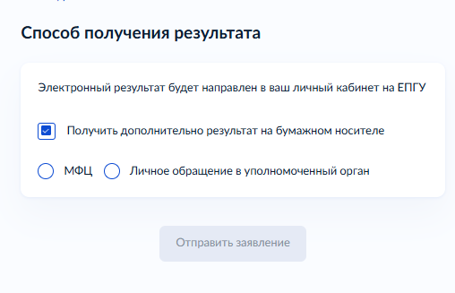

**МФЦ не оказывает эту услугу, результат предоставить на бумажном носителе не сможет.**

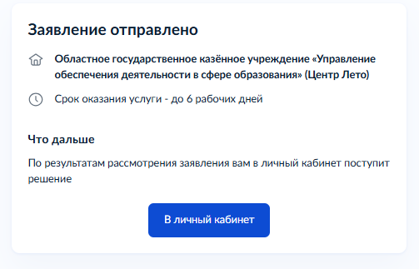

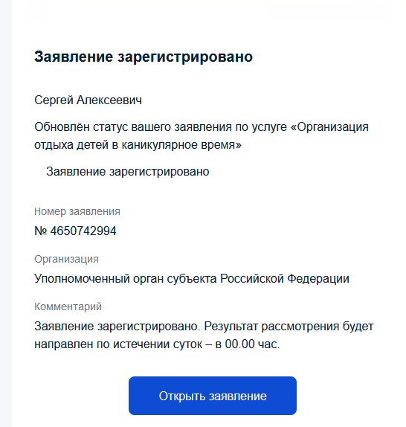

**После отправки заявления необходимо дождаться информации о том, что заявление рассмотрено и необходимо в течении 6 рабочих дней предоставить пакет документов.**

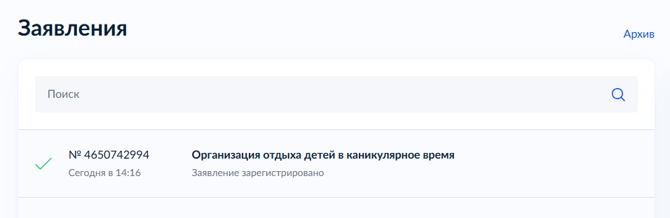

**В личном кабинете на Госуслугах будет такое уведомление.**

При распределении заявления в «Основной список» поступит уведомление *«Ваше заявление включено в основной список. Для подтверждения заявления необходимо в течение 6 рабочих дней предоставить документы в уполномоченный орган».*

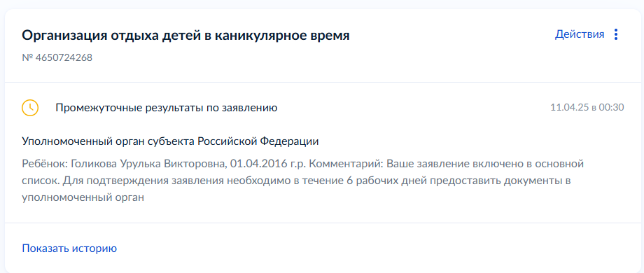

В личном кабинете появиться новая запись по Вашему заявлению. Можно приносить документы.

В уполномоченный орган предоставляются **следующие документы (копии):**

копия паспорта заявителя при предоставлении оригинала,

копия свидетельства о рождении ребёнка (до 14 лет) или копия паспорта ребенка (после 14 лет) при предоставлении их оригиналов,

справка (оригинал) об обучении в школе на текущий учебный год,

**документ, подтверждающий категорию ребенка**:

для детей, оставшихся без попечения родителей – копия постановления (распоряжения) органа местного самоуправления об установлении опеки над несовершеннолетним при предоставлении оригинала;

для детей из многодетных семей – копия удостоверения многодетной семьи с двух сторон при предоставлении оригинала;

для детей участников СВО – справка из военной части, подтверждающая факт участия в настоящее время в специальной военной операции на территориях Украины, Донецкой народной Республики, Луганской народной Республики, Запорожской области и Херсонской области, для погибших участников СВО – медицинское свидетельство о смерти в период прохождения лицом военной службы или участия вспециальной военной операции на территориях Украины, Донецкой Народной Республики, Луганской Народной Республики, Запорожской области и Херсонской области или справку о гибели на СВО из военного комиссариата;

для детей из малоимущих семей – выписка (МФЦ или ЕПГУ), содержащая сведения из государственной информационной системы «Единая централизованная цифровая платформа в социальной сфере» о мерах социальной защиты (поддержки), социальных услугах, иных социальных гарантиях и выплатах, (код МСЗ 4454 Ежемесячное пособие в связи с рождением и воспитанием ребенка);

для детей-инвалидов – копия справки об инвалидности при предоставлении оригинала;

для детей с ограниченными возможностями здоровья – копия заключения ПМПК при предоставлении оригинала.

В случае непредставления пакета документов в течение 6 рабочих дней со дня подачи заявления **система автоматически его аннулирует.**